Departamento de Lenguaje y Comunicación

5tos básicos

GUÍA AUTO APRENDIZAJE N 4: EL CUENTO

NOMBRE………………………………………………………………CURSO………………..FECHA………
Objetivo: Leer y familiarizarse con un amplio repertorio de literatura para aumentar su conocimiento del mundo, desarrollar su imaginación y reconocer su valor social y cultural; por ejemplo: poemas, cuentos folclóricos y de autor, fábulas, leyendas, mitos, novelas, historietas, otros.
Antes de comenzar recuerda: El desarrollo de las guías de autoaprendizaje puedes imprimirlas y archivarlas en una carpeta por asignatura o puedes solo guardarlas digitalmente y responderlas en tu cuaderno (escribiendo sólo las respuestas, debidamente especificadas, N° de guía, fecha y número de respuesta) | Si tienes alguna duda escribe un correo a:  consultas.lenguaje.5@gmail.com

Lee el siguiente texto y contesta las preguntas que vienen a continuación. Puedes ayudarte de los contenidos aprendidos en el vídeo: https://www.youtube.com/watch?v=1_DMB__Nj_8&feature=youtu.be
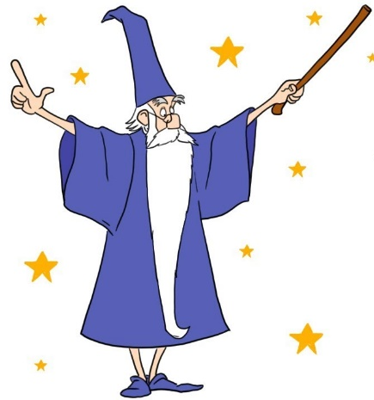
- Antes de leer: Observa la siguiente imagen y contesta las preguntas.

- ¿Cómo es el personaje físicamente? ¿Viejo o joven? ¿Gordo o delgado?
El personaje es viejo, esto lo podemos identificar por su cabello y barba, los cuales son totalmente blancos. Es delgado y lleva una túnica y sombrero puntiagudo.
- ¿Cómo crees que se comporta el personaje? ¿Crees que es amable o gruñón? ¿Sabio o ignorante? ¿Por qué?
(Esto queda a opinión del estudiante lo importante es que tenga una buena justificación)

- ¿A qué crees que se dedica el personaje? ¿Qué hará en su tiempo libre? ¿Qué cosas le gustaran?
(Nuevamente: esto queda a opinión del estudiante lo importante y esta vez no es importante la justificación).

- Lee atentamente el siguiente texto y contesta las preguntas:

Merlín el mago
Hace muchos años, cuando Inglaterra no era más que un puñado de reinos que batallaban entre sí, vino al mundo Arturo, hijo del rey Uther. La madre del niño murió al poco de nacer éste, y el padre se lo entregó al mago Merlín con el fin de que lo educara. El mago Merlín decidió llevar al pequeño al castillo de un noble, quien, además, tenía un hijo de corta edad llamado Kay. Para garantizar la seguridad del príncipe Arturo, Merlín no descubrió sus orígenes. Cada día Merlín explicaba al pequeño Arturo todas las ciencias conocidas y, como era mago, incluso le enseñaba algunas cosas de las ciencias del futuro y ciertas fórmulas mágicas.
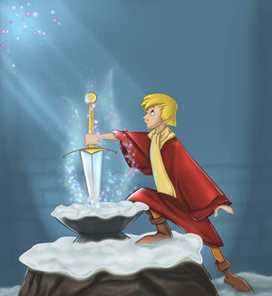
Los años fueron pasando y el rey Uther murió sin que nadie le conociera descendencia. Los nobles acudieron a Merlín para encontrar al monarca sucesor. Merlín hizo aparecer sobre una roca una espada firmemente clavada a un yunque de hierro, con una leyenda que decía: "Esta es la espada Excalibur. Quien consiga sacarla de este yunque, será rey de Inglaterra" Los nobles probaron fortuna, pero, a pesar de todos sus esfuerzos, no consiguieron mover la espada ni un milímetro. Arturo y Kay, que eran ya dos apuestos muchachos, habían ido a la ciudad para asistir a un torneo en el que Kay pensaba participar.
Cuando ya se aproximaba la hora, Arturo se dio cuenta de que había olvidado la espada de Kay en la posada. Salió corriendo a toda velocidad, pero cuando llegó allí, la puerta estaba cerrada. Arturo no sabía qué hacer. Sin espada, Kay no podría participar en el torneo. En su desesperación, miró alrededor y descubrió la espada Excalibur. Acercándose a la roca, tiró del arma. En ese momento un rayo de luz blanca descendió sobre él y Arturo extrajo la espada sin encontrar la menor resistencia. Corrió hasta Kay y se la ofreció. Kay se extrañó al ver que no era su espada.
Arturo le explicó lo ocurrido. Kay vio la inscripción de "Excalibur" en la espada y se lo hizo saber a su padre. Éste ordenó a Arturo que la volviera a colocar en su lugar. Todos los nobles intentaron sacarla de nuevo, pero ninguno lo consiguió. Entonces Arturo tomó la empuñadura entre sus manos. Sobre su cabeza volvió a descender un rayo de luz blanca y Arturo extrajo la espada sin el menor esfuerzo. Todos admitieron que aquel muchachito sin ningún título conocido debía llevar la corona de Inglaterra, y desfilaron ante su trono, jurándole fidelidad. Merlín, pensando que Arturo ya no le necesitaba, se retiró a su morada.
Pero no había transcurrido mucho tiempo cuando algunos nobles se alzaron en armas contra el rey Arturo. Merlín proclamó que Arturo era hijo del rey Uther, por lo que era rey legítimo. Pero los nobles siguieron en guerra hasta que, al fin, fueron derrotados gracias al valor de Arturo, ayudado por la magia de Merlín. Para evitar que lo ocurrido volviera a repetirse, Arturo creó la Tabla Redonda, que estaba formada por todos los nobles leales al reino. Luego se casó con la princesa Ginebra, a lo que siguieron años de prosperidad y felicidad tanto para Inglaterra como para Arturo.
" Ya puedes seguir reinando sin necesidad de mis consejos -le dijo Merlín a Arturo-. Continúa siendo un rey justo y el futuro hablará de tí"
FIN
- Vocabulario: Busca el significado de las palabras destacadas en el texto.
a) Garantizar: Dar garantía o seguridad de que determinada cosa va a suceder o realizarse.
b) Desendencia: Descendiente es toda persona que desciende de otra, como un nieto o un hijo
c) Yunque: es una herramienta de herrería. Está hecha de un bloque macizo de piedra o metal que se usa como soporte para forjar metales como hierro o acero.
d) Extrajo: Sacar un objeto.
e) Morada: Lugar en el que se vive (una vivienda).
f) Prosperidad: Desarrollo favorable, especialmente en el aspecto económico y social.

- Contesta las siguientes preguntas:
- ¿Qué personajes aparecen en el cuento? Menciónalos.
El mago Merlín, Arturo, el rey Uther, Kay, Los nobles.
- ¿Quiénes son los personajes más importantes? ¿Cómo lo sabes?
Los personajes más importantes son el mago Merlín y el príncipe Arturo, podemos saberlo por las muchas veces en que son mencionados dentro del relato.
- ¿Dónde ocurre la acción o acontecimientos de este cuento?
En Inglaterra, hace muchos años.
- ¿Por qué es importante la espada Excalibur en el relato? ¿Para qué sirve?
La espada Excalibur es aquella que otorga la corona al próximo rey de Inglaterra, esto después de la muerte del rey Uther. Por lo que todos los nobles intentaban sacarla del yunque donde estaba, solo Arturo lo consiguió.
- ¿Por qué Arturo es coronado rey?
Arturo fue coronado porque él fue el único capaz de sacar la espada Excalibur del Yunque.
- ¿Qué es lo que hicieron los nobles después de que Arturo fuera coronado?
Los nobles se opusieron a que Arturo fuera rey y le declararon la guerra, esto es lo que significa “alzaron armas”
- ¿Por qué Arturo puede conservar la corona? ¿Qué es lo que hizo Merlín?
Arturo logró conservar la corona gracias a su valentía en combate y el apoyo de Merlín, quien lo declaró legítimo heredero del fallecido rey Uther.
- ¿Cómo crees que debería ser un buen rey? Menciona las características psicológicas que consideras más importantes.
(Esta respuesta queda a criterio de los alumnos, es importante que establezcan características PSICOLOGICAS, por ejemplo: un buen rey debe ser amable, bondadoso y fiel a su gente).

